**Лекція 2**

**2. Момент сили відносно точки і осі. Пара сил**

***2.1. Система збіжних сил (збіжна система сил)***

Система сил називається *збіжною*, якщо лінії дії всіх сил, прикладених до твердого тіла, перетинаються в одній точці.

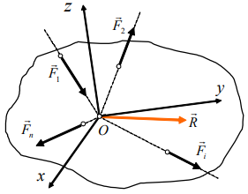Нехай на тверде тіло діє система збіжних сил { } n Fi i=1 ρ . Введемо праву систему координат ***Oxyz*** . За аксіомами 1 і 2 маємо

(1)

Або

*.* (2)

Тоді модуль вектора визначається за формулою

(3)

а його напрямні косинуси мають вигляд

. (4)

Формули (1) - (4) повністю визначають рівнодійну системи збіжних сил.

*Умовою рівноваги* системи збіжних сил є рівність нуль-вектору рівнодійної, тобто

(5)

звідки матимемо

(6)

Для рівноваги системи збіжних сил необхідно, щоб алгебричні суми проекцій всіх сил на осі ***Ox***,***Oy*** і ***Oz*** дорівнювали нулю.

В графічній формі умова рівноваги системи збіжних сил зображується у вигляді замкненого многокутника сил.

***2.2. Момент сили відносно точки***

*Моментом сили* *відносно точки (центра)* ***O*** називається величина, що дорівнює векторному добутку радіус-вектора , проведеного з т. ***O*** в т. прикладення сили, на цю силу, тобто

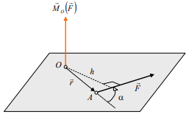,

модуль цього вектора є

(7)

звідки, якщо взяти до уваги, що

а також те, що найкоротша відстань від центру ***O*** до лінії дії сили (плече сили) дорівнює

(8)

отримаємо

(9)

**Висновок**: *величина момента сили відносно центра дорівнює добутку сили на плече дії сили*.

Вектор момента сили відносно центра є перпендикулярним до площини, що проходить через т. та лінію дії сили , і напрямлений в той бік, звідки можливе обертання тіла під дією сили відбувається проти ходу годинникової стрілки.

Визначимо проекції вектора момента сили відносно точки на осі системи координат:

(10)

де {x, y,z} - проекції радіус-вектора , а {Fx ,Fy ,Fz} - проекції сили на відповідні координатні осі. З іншого боку Запишемо **властивості момента сили відносно точки.**

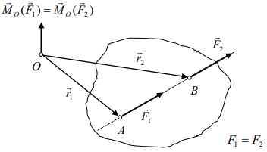

1) Якщо перемістити силу вздовж її лінії дії в будьяку точку, момент цієї сили відносно точки не зміниться.

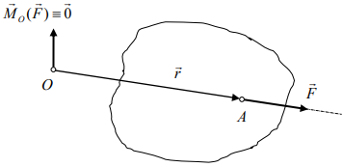

2) Якщо лінія дії сили проходить через центр , то момент цієї сили відносно т. O завжди дорівнює нулю.

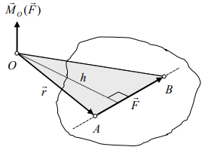

3) Величина момента сили відносно центра O дорівнює подвоєній площі трикутника ***OAB***: ..

***2.3. Теорема про момент рівнодійної системи збіжних сил***

**Теорема Варіньона:** *момент рівнодійної системи збіжних сил відносно деякого центру O дорівнює векторній сумі моментів всіх сил, що входять в систему, відносно того ж самого центру O* .

**Д о в е д е н н я**

Розглянемо збіжну систему сил . Замінимо її рівнодійною . Виберемо довільний центр O , тоді

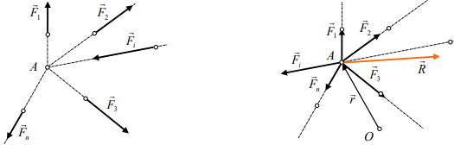

***2.4. Момент сили відносно осі***

Моментом сили відносно осі називається скалярна величина, що дорівнює проекції на цю вісь момента даної сили відносно довільної точки цієї осі.

Проекції вектора момента сили відносно центра O визначені формулами (10) в 2.2. Ці ж самі співвідношення визначають величини моментів сили F ρ відносно осей Ox Oy , і Oz (за означенням), і оскільки моменти сил відносно координатних осей не залежать від вибору т. O , то

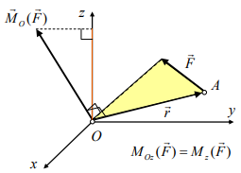

Цими позначеннями будемо користуватися і надалі.

*Робоче правило для обчислення момента сили відносно осі* (див. наступний рисунок)

• Будуємо площину N , яка перпендикулярна до осі z , відносно якої необхідно знайти момент сили. Визначаємо точку перетину площини N з вказаною віссю (т. O ).

• Визначаємо допоміжний вектор FN ρ у площині N , що є проекцією на площину N сили F ρ .

• Визначаємо момент вектора FN ρ відносно точки O . Модуль знайденої величини і буде шуканим моментом сили відносно осі.

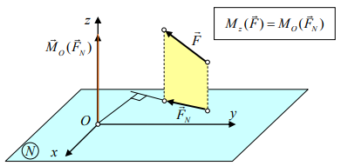

Момент сили відносно осі вважається додатним, якщо спостерігачеві, що дивиться з додатного напрямку вказаної осі, обертання тіла під дією сили F ρ бачиться таким, що відбувається проти руху стрілки годинника, в супротивному випадку момент сили відносно осі вважається від’ємним.

*Якщо сила і вісь лежать в одній площині, тоді момент сили відносно цієї осі завжди дорівнює нулю.*

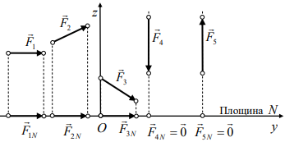

Наприклад, моменти всіх вказаних на рисунку сил відносно осі z дорівнюють нулю, тому що всі ці сили і вісь z лежать у площині рисунку (див. робоче правило).

***2.5. Момент пари сил***

*Парою сил*, прикладених до твердого тіла, називають сукупність двох рівних за величиною і паралельних сил, що діють у протилежних напрямках вздовж незбіжних ліній дії.

Площина, в якій лежать ці дві сили, називається *площиною дії* пари сил.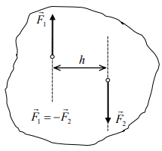

*Плечем пари* (***h***) називається найкоротша відстань між паралельними лініями дії цих двох сил.

*Пара сил ніколи не зводиться до рівнодійної*.

Припустимо, що пара сил зводиться до рівнодійної. Тоді система сил {}, звідки {}

Дослідним шляхом встановлено, що пара сил − надає тілу обертання.

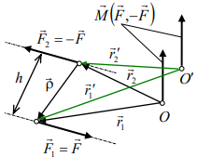Для визначення величини, яка описує обертальний ефект, знайдемо векторну суму моментів сил, що утворюють пару, відносно довільної точки O простору. Послідовно знаходимо вектори та їх суму:

де .

Ця сума моментів називається *моментом пари сил* і позначається − , тобто

Зауважимо, що момент пари сил не змінюється при зміні центру O на інший (наприклад Oʹ), оскільки .

Величина моменту пари сил визначається так: , де плече пари . Таким чином, момент пари сил за величиною дорівнює добутку плеча пари на модуль сили, що утворює пару. Момент пари сил є вільним вектором.

Момент пари сил є перпендикулярним до площині пари і напрямлений в ту частину простору, звідки обертання тіла під дією пари сил бачиться таким, що відбувається проти ходу годинникової стрілки.

***2.6. Теореми про пари сил***

**Теорема 1**: *не змінюючи дії пари на тверде тіло, пару можна переносити і повертати у площині її дії, змінюючи при цьому плече і силу так, щоб момент пари залишався незмінним* (без доведення).

**Теорема 2**: *пара сил − є зрівноважувальною для пари сил − , що лежить в тій же площині, якщо моменти цих пар рівні за величиною і протилежно напрямлені*.

**Д о в е д е н н я**

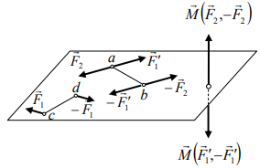

За теоремою 1 перенесемо пару сил − у площині дії пари, змінюючи плече ***cd*** на ***ab*** , а силу на .

Зауважимо, що

.

Тоді

або

.

Звідси випливає, що

Тоді матимемо

Отже пара сил − є зрівноважувальною для пари сил − , що і треба було довести.

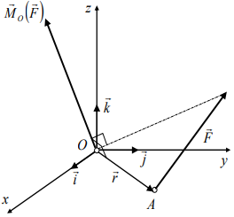 (11)

Порівнюючи вирази (10) і (11), отримаємо

(12)

Модуль момента сили відносно точки визначиться за формулою

(13)

а напрямок – напрямними косинусами

(14)

**Теорема 3**: *якщо дві пари сил мають геометрично рівні моменти, тоді вони називаються статично еквівалентними*.

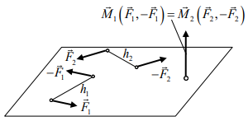

Тоді

**Теорема 4**: *якщо дві пари сил і знаходяться в перетинних площинах, тоді вони еквівалентні одній парі, момент якої дорівнює векторній сумі моментів цих пар.*

**Д о в е д е н н я**

Використовуючи теорему 1, приводимо розглядувані пари до нових пар із загальним плечем AB , що лежить на лінії перетину обох площин. Тоді

Далі помічаємо, що . Сили і − утворюють пару. 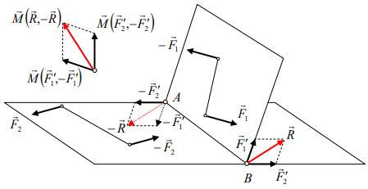

Визначимо її момент:

,

що і треба було довести.

Узагальнимо те, про що йшла мова вище.

Якщо розглядається система пар сил , тоді така система пар завжди зводиться до однієї пари, яка називається вислідною парою, момент якої дорівнює геометричній сумі моментів розглядуваних пар:

. (15)

Якщо всі пари ,− лежать в одній площині, тоді формула (15) перетворюється в алгебричний вираз

. (16)

**Контрольні запитання до лекції №1**

1. *Яку систему сил називають збіжною?*
2. *Як визначають момент сили відносно точки?*
3. *Сформулюйте теорему Варіньона.*
4. *Як визначити момент сили відносно осі?*
5. *Що таке пара сил?*
6. *Які теореми про властивості пари сил вам відомі?*

Рекомендована література

**Основна**

1. Черниш О. М., В. Яременко М.Г. Теоретична механіка. - К.: Центр навчальної літератури, 2018. - 760 с.
2. Гайдайчук В.В., Гонтарь М.Г. Теоретична механіка. Загальні принципи механіки. - К.: КНУБА, 2018. - 260 с.
3. Дмитриченко М.Ф., Гончар М.О. Теоретична механіка. - К.: НТУ, 2018. - 364 с.
4. Булгаков В.М. Теоретична механіка. - К.: Центр навчальної літератури, 2017. - 640 с.
5. Кузьо І.В., Шпачук В. П., Цідило І. В. Теоретична механіка. - Харків : Фоліо, 2017. - 780 с.
6. Зінько Я. А., Кузьо І. В. Збірник задач з теоретичної механіки. Частина І: Статика. - Львів : Вид-во Львівської політехніки, 2015. - 88 с.
7. Векерик В., Кузьо І., Левчук К. Теоретична механіка. Статика: підручник. - Івано-Франківськ: ІФНТУНГ, 2014. - 325 с.

**Допоміжна**

1. Березін Л.М., Кошель С.О. Теоретична механіка. К.: Центр навчальної літератури, 2018. - 218 с.
2. Бережницький, Б. С. Теоретична механіка : метод. вказівки / Б. С. Бережницький. - Івано-Франківськ: ІФНТУНГ, 2015. - 31 с.
3. Апостолюк О.С., Воробйов М.В. Теоретична механіка: Збірник задач. - К.: Техніка, 2011. - 400 с.